周術期口腔機能管理計画書
年 月 日
患者氏名
①基礎疾患・生活習慣
□ 糖尿病 □ 高血圧 □ 心臓病 □ 肝炎 □ その他（ ）
・歯磨き □ 起床後 □ 食後（朝・昼・夕） □ 就寝前
1回の時間（ ）分くらい
・歯ブラシ以外の清掃用品 □ フロス □ 歯間ブラシ □ その他
・喫煙習慣 □ なし □ あり
・睡眠時間 約（ ）時間
・習慣的飲料物 □ なし □ あり（ ）
・間食の取り方 □ 不規則 □ 規則正しい □ あまりしない
②病気に対する治療予定
手術・化学療法・放射線治療 年 月 日、 未定

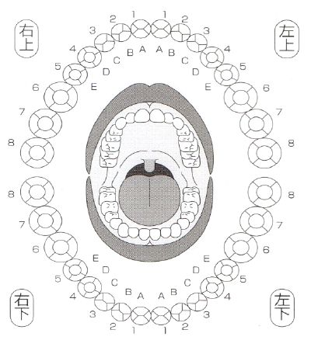
③現在の口腔内状況
・口腔衛生状態 □ 良 □ 普通 □ 不良
・う蝕 □ なし □ あり
・歯周炎及び歯石沈着 □ なし □ あり
・歯の動揺 □ なし □ あり
・義歯 □ なし □ あり（適合・不適合）

④手術等によって予測される変化等
□ 特になし □ 粘膜の炎症 □ 口の乾燥 □ 味覚異常
□ その他（ ）

⑤口腔機能の管理において実施する内容
□ 口腔ケア □ 歯周治療 □ う蝕治療 □ 抜歯 □ 義歯
□ その他（ ）
⑥日常的なセルフケアに関する指導方針
□ 口腔衛生の維持管理 □ 口腔の保湿 □ 含嗽指導 □ 義歯の管理指導
□ その他（ ）
⑦その他必要な内容
（ ）
医療機関名
所在地
電話番号
担当歯科医師名
秋田県がん診療連携協議会
秋田県歯科医師会

